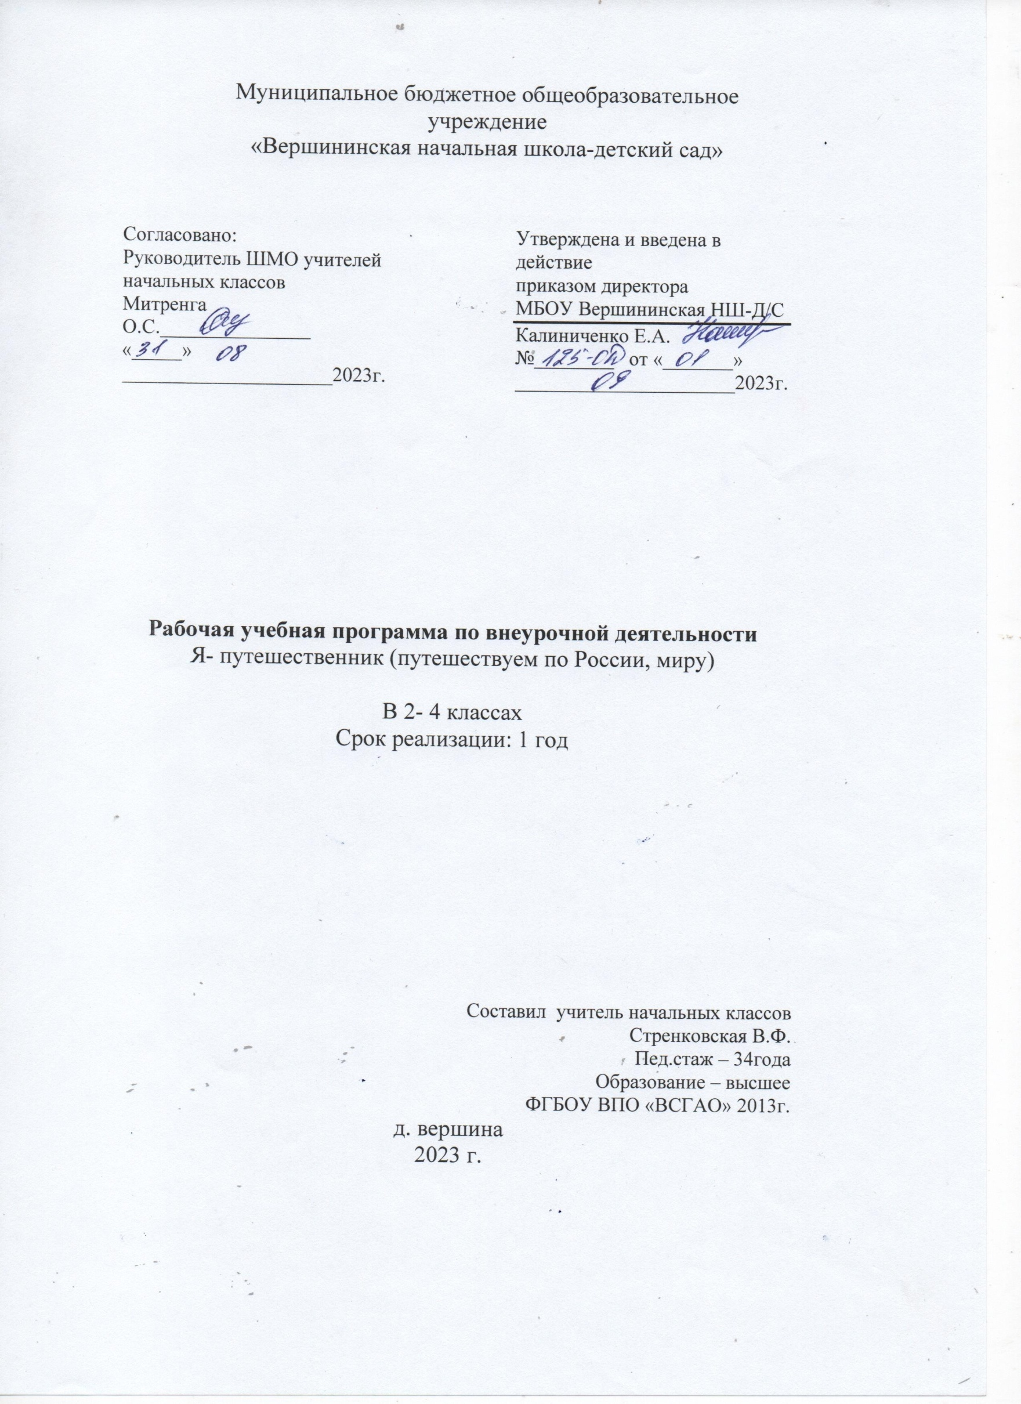

**Планируемые результаты освоения курса внеурочной деятельности**

**Личностные результаты:**

овладение начальными сведениями об особенностях объектов, процессов и явлений действительности их происхождении и назначении;

формирование позитивных отношений школьника к базовым ценностям общества (человек, природа, мир, знания, труд, культура), ценностного отношения к социальной реальности в целом;

формирование коммуникативной, этической, социальной компетентности школьников.

**Метапредметные результаты.**

**Регулятивные УУД:**

предвосхищать результат.

адекватно воспринимать предложения учителей, товарищей, родителей и других людей по исправлению допущенных ошибок.

концентрация воли для преодоления интеллектуальных

затруднений и физических препятствий;

стабилизация эмоционального состояния для решения различных задач.

**Познавательные УУД:**

ставить и формулировать проблемы;

осознанно и произвольно строить сообщения в устной и

письменной форме, в том числе творческого и исследовательского характера;

узнавать, называть и определять объекты и явления окружающей действительности в соответствии с содержанием учебных предметов;

запись, фиксация информации об окружающем мире, в том числе с помощью ИКТ, заполнение предложенных схем с опорой на прочитанный

текст;

установление причинно-следственных связей.

**Коммуникативные УУД:**

ставить вопросы; обращаться за помощью; формулировать свои затруднения;

предлагать помощь и сотрудничество;

определять цели, функции участников, способы взаимодействия;

договариваться о распределении функций и ролей в совместной деятельности

формулировать собственное мнение и позицию;

координировать и принимать различные позиции во взаимодействии.

Подведение итогов деятельности по каждому разделу будет организовываться в форме:

викторин, игр, составления и разгадывания кроссвордов и

ребусов;

создания и защиты собственного проекта;

создания презентаций – представлений по изученной теме;

конкурсов исследовательских работ-соревнований, имеющих целью выявить лучших из числа всех участников;

участия в конференциях разного уровня.

**Содержание программы курса внеурочной деятельности**

**1-4 класс «Я – путешественник (Путешествуем по России, миру)»**

**«Загадки планеты» (6 ч)**

Раскрытые и нераскрытые загадки нашей планеты.

Как изучают подводный мир?

Жизнь в тёмных глубинах океана.

Тайна озера Лох-Несс – Лох-Несское чудовище.

Существует ли Снежный человек? Загадочный мир пещер.

**«Тайны за горизонтом» (6 ч)**

Географические открытия в древности.

Путешествия Марко Поло.

Путешествия Христофора Колумба – открытие Америки.

Экспедиции Джеймса Кука.

Покорение Северного и Южного полюсов.

Открытия русских путешественников (А. Никитин, Н. М.

Пржевальский).

**«По странам и континентам» (5 ч)**

История открытия удивительных животных: утконоса, комодского варана, латимерии и др.

Дровосек-титан — самый крупный жук.

Скарабей — священный жук древних египтян.

Экзотические фрукты: ананас, банан, кокос, финики.

История открытия удивительных растений: виктории-регии, раффлезии, сейшельской пальмы.

**«Наша родина – Россия» (6 ч)**

Россия – уникальная страна мира. Наша Родина на карте мира. Особенности природы России. Знакомимся с природными красотами России: Карелия – край озер, уникальный Байкал, удивительное Приморье, неспокойная Камчатка, старинные русские города Центральной России.

**«Воинская слава России. Города-герои» (6 ч)**

Города-герои и историческая память российского народа. Ленинград. Севастополь. Волгоград (бывший Сталинград). Москва. Керчь. Новороссийск. Тула. Мурманск. Смоленск. Города воинской славы России.

**«Наша Иркутская область» (5 ч)**

Памятники и достопримечательности Иркутской области. Братская ГЭС. Гидроэлектростанция на реке Ангара в городе Братске Иркутской области. Байкал. Озеро тектонического происхождения в южной части Восточной Сибири. Наша область в годы Великой Отечественной войны.

**Тематическое планирование курса по внеурочной деятельности**

**1-4 класс**

**«Я – путешественник (Путешествуем по России, миру)»**

|  |  |  |  |  |
| --- | --- | --- | --- | --- |
| **№** | **Тема занятия** | **Форма проведения занятия** | **Часы** | **ЦОР/ЭОР** |
|  | **Загадки планеты (6 часов)** | | | |
| 1 | Раскрытые и нераскрытые загадки нашей планеты. | Викторина | 1 | [https://www.ivi.ru/wat ch/zagadki_nashej_ze mli/146593](https://www.ivi.ru/watch/zagadki_nashej_zemli/146593)  [https://hi-](https://hi-tech.mail.ru/news/7_velichayshih_zagadok_zemli/)  [tech.mail.ru/news/7_v elichayshih_zagadok_ zemli/](https://hi-tech.mail.ru/news/7_velichayshih_zagadok_zemli/) |
| 2 | Как изучают подводный мир? | Работа с интерактивной картой | 1 |
| 3 | Жизнь в тёмных глубинах океана. | Конкурс рисунков | 1 |
| 4 | Тайна озера Лох-Несс – ЛохНесское чудовище. | Работа с интерактивными карточками | 1 |
| 5 | Существует ли Снежный человек? | Групповое обсуждение | 1 |
| 6 | Загадочный мир пещер. | Творческая мастерская | 1 |
|  | **Тайны за горизонтом (6 часов)** | | | |
| 7 | Географические открытия в древности. | Работа с текстом | 1 | [https://www.youtube.c om/watch?v=5CyCgF hEXO4](https://www.youtube.com/watch?v=5CyCgFhEXO4)  [https://www.yaklass.r u/p/geografiya/5klass/kak-razvivalisgeograficheskieznaniia-o-zemle18807/chto-znali-ogeografii-v-epokhusrednevekovia18901/re-e0a265404b2e-43b9-ac8ef06600b678c4](https://www.yaklass.ru/p/geografiya/5-klass/kak-razvivalis-geograficheskie-znaniia-o-zemle-18807/chto-znali-o-geografii-v-epokhu-srednevekovia-18901/re-e0a26540-4b2e-43b9-ac8e-f06600b678c4) |
| 8 | Путешествия Марко Поло. | Викторина | 1 |
| 9 | Путешествия Христофора  Колумба – открытие Америки | Викторина | 1 |
| 10 | Экспедиции Джеймса Кука. | Групповая работа | 1 |
| 11 | Покорение Северного и Южного полюсов. | Обсуждение видеоролика | 1 |
| 12 | Открытия русских путешественников (А.  Никитин, Н. М.  Пржевальский). | Работа с книжным текстом | 1 |
|  | **По странам и континентам (5 часов)** | | | |
| 13 | История открытия удивительных животных:  утконоса, комодского варана, латимерии. | Работа с галереей животных | 1 | [https://urok.1sept.ru/ar ticles/650733](https://urok.1sept.ru/articles/650733)  [http://www.myshared. ru/slide/1145851/](http://www.myshared.ru/slide/1145851/)  [https://gfhome.ru/artic les/ekzoticheskiefrukty-o-bali-kratkiiobzor-ot-russkoi-serfshkoly-windysun-0](https://gfhome.ru/articles/ekzoticheskie-frukty-o-bali-kratkii-obzor-ot-russkoi-serf-shkoly-windysun-0) |
| 14 | Дровосек-титан — самый крупный жук. | Творческая работа: рисунок | 1 |
| 15 | Скарабей — священный жук древних египтян. | Творческий конкурс | 1 |
| 16 | Экзотические фрукты: ананас, банан, кокос, финики. | Работа с видеоматериалами | 1 |
| 17 | История открытия удивительных растений:  виктории-регии, раффлезии, сейшельской пальмы. | Эвристическая беседа | 1 |
| **Наша родина – Россия (6 часов)** | | | | |
| 18 | Самые интересные и удивительные факты о России | Викторина-поиск | 1 | [https://www.youtube.c om/watch?v=CF6x5N yjLI4&t=53s](https://www.youtube.com/watch?v=CF6x5NyjLI4&t=53s)  [https://www.youtube.c om/watch?v=zXyIfS9 KiUo](https://www.youtube.com/watch?v=zXyIfS9KiUo)  [https://www.youtube.c om/watch?v=GBi6edc wtFY&t=33s](https://www.youtube.com/watch?v=GBi6edcwtFY&t=33s)  [https://www.youtube.c om/watch?v=FZUgsV c6X88](https://www.youtube.com/watch?v=FZUgsVc6X88) |
| 19 | Карелия – край озер. | Виртуальная экскурсия | 1 |
| 20 | Уникальный Байкал. | Работа с интерактивными карточками | 1 |
| 21 | Удивительное Приморье. | Калейдоскоп | 1 |
| 22 | Неспокойная Камчатка. | Виртуальная экскурсия | 1 |
| 23 | Старинные русские города Центральной России. | Познавательная игра | 1 |
| **Воинская слава России. Города-герои (6 часов)** | | | | |
| 24 | Города-герои и историческая память российского народа. | Информ-досье | 1 | [https://yandex.ru/vide o/preview/826760134](https://yandex.ru/video/preview/826760134532221920)  [532221920](https://yandex.ru/video/preview/826760134532221920)  [https://www.youtube.c om/watch?v=rJgWII4SKE](https://www.youtube.com/watch?v=rJgWII4-SKE)  [https://ok.ru/video/153 5651220038](https://ok.ru/video/1535651220038) |
| 25 | Города-герои: Ленинград, Севастополь, Волгоград. | Работа с интерактивными карточками | 1 |
| 26 | Города-герои: Москва. Керчь. Новороссийск. | Блиц-опрос | 1 |
| 27 | Города-герои: Тула.  Мурманск. Смоленск. | Обсуждение видеоматериала | 1 |
| 28 | Города воинской славы России. | Выставка-досье | 1 |
| 29 | Города воинской славы России. | Викторина | 1 |
| **Наша Иркутская область (5 часов)** | | | | |
| 30 | Памятники и достопримечательности Иркутской области. | Игра-путешествие | 1 | <https://must-see.top/dostoprimechatelnosti-irkutskoj-oblasti/> |
| 31 | Байкал- природная жемчужина Иркутской области | Творческая мастерская | 1 |
| 32 | Иркутские истории Великой Победы. | Групповое обсуждение | 1 |
| 33 | Иркутская область в годы Великой Отечественной войны | Групповое обсуждение | 1 |
| 34 | Путешествие по родному краю. | Блиц-турнир | 1 |

**Тематическое планирование**

1. **4 класс**

|  |  |  |
| --- | --- | --- |
| **№** | **Тема занятия** | **Кол- во часов** |
| **Загадки планеты** | | |
| 1 | Раскрытые и нераскрытые загадки нашей планеты. | 1 |
| 2 | Как изучают подводный мир? | 1 |
| 3 | Жизнь в тёмных глубинах океана. | 1 |
| 4 | Тайна озера Лох-Несс – ЛохНесское чудовище. | 1 |
| 5 | Существует ли Снежный человек? | 1 |
| 6 | Загадочный мир пещер. | 1 |
| **Тайны за горизонтом** | | |
| 7 | Географические открытия в древности. | 1 |
| 8 | Путешествия Марко Поло. | 1 |
| 9 | Путешествия Христофора  Колумба – открытие Америки | 1 |
| 10 | Экспедиции Джеймса Кука. | 1 |
| 11 | Покорение Северного и Южного полюсов. | 1 |
| 12 | Открытия русских путешественников (А.  Никитин, Н. М.  Пржевальский). | 1 |
| **По странам и континентам** | | |
| 13 | История открытия удивительных животных:  утконоса, комодского варана, латимерии. | 1 |
| 14 | Дровосек-титан — самый крупный жук. | 1 |
| 15 | Скарабей — священный жук древних египтян. | 1 |
| 16 | Экзотические фрукты: ананас, банан, кокос, финики. | 1 |
| 17 | История открытия удивительных растений:  виктории-регии, раффлезии, сейшельской пальмы. | 1 |
| **Наша Родина- Россия** | | |
| 18 | Самые интересные и удивительные факты о России | 1 |
| 19 | Карелия – край озер. | 1 |
| 20 | Уникальный Байкал. | 1 |
| 21 | Удивительное Приморье. | 1 |
| 22 | Неспокойная Камчатка. | 1 |
| 23 | Старинные русские города Центральной России. | 1 |
| **Воинская слава России. Города-герои** | | |
| 24 | Города-герои и историческая память российского народа. | 1 |
| 25 | Города-герои: Ленинград, Севастополь, Волгоград. | 1 |
| 26 | Города-герои: Москва. Керчь. Новороссийск. | 1 |
| 27 | Города-герои: Тула.  Мурманск. Смоленск. | 1 |
| 28 | Города воинской славы России. | 1 |
| 29 | Города воинской славы России. | 1 |
| **Наша Иркутская область** | | |
| 30 | Памятники и достопримечательности Иркутской области. | 1 |
| 31 | Байкал- природная жемчужина Иркутской области | 1 |
| 32 | Иркутские истории Великой Победы. | 1 |
| 33 | Иркутская область в годы Великой Отечественной войны | 1 |
| 34 | Путешествие по родному краю. | 1 |